**ACTIVIDAD 6**

**Nombre: Alexander Fermin Dario Chicalla Garcia**

**Código: 2024-119042**

1. Mostrar resultados (solución) por cada ejercicio de la Práctica 6 (captura de pantalla).
2. Genere tabla de iteraciones de cada ejercicio.
3. Realice 2 pseudocódigos (Punto Fijo y Newton-Raphson Modificado)
4. Pegar código generado en Python de todos los ejercicios (captura de pantalla).

subir la ACTIVIDAD 6, debidamente terminado, hora límite hasta las 00.00 horas del 01OCT2025

ATTE. El Docente.

1. Resultados de cada ejercicio de la practica 6











Resultados 9 y 10

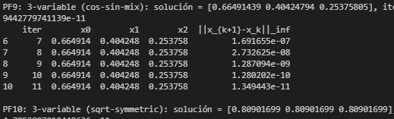

1. Tabla de iteraciones de cada ejercicio

Para los ejercicios solo se muestran las ultimas 5 iteraciones por cada ejercicio

Punto fijo

EJERCICIO 1

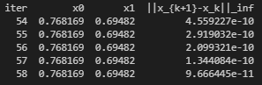

EJERCICIO 2

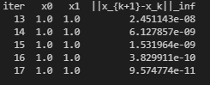

EJERCICIO 3

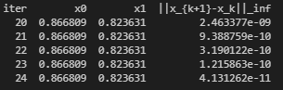

EJERCICIO 4

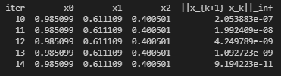

NEWTON-RAPHSON MODIFICADO

EJERCICIO 1

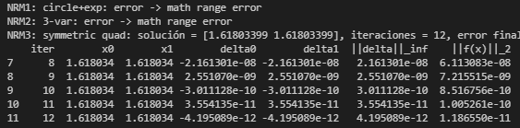

EJERCICIO 2



EJERCICIO 3



EJERCICIO 4

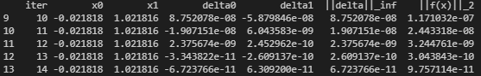

EJERCICIO 9

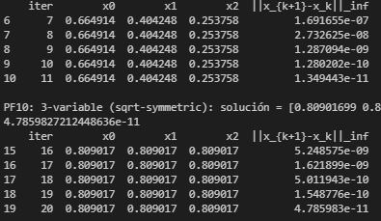

EJERCICIO 10



1. Pseudocodigos

FUNCIÓN PuntoFijoMultivariable(g, x0, tol, maxiter):

x ← x0

historial ← lista vacía

PARA k = 1 HASTA maxiter HACER:

x_new ← g(x) # evaluar función de iteración

err ← norma_infinito(x_new - x) # error entre iteraciones

guardar (k, x, x_new, err) en historial

x ← x_new # actualizar

SI err < tol ENTONCES:

SALIR DEL BUCLE

RETORNAR (x, err, k, historial)

Punto Fijo

Newton-Raphson Modificado

FUNCIÓN NewtonModificado(f, J, x0, tol, maxiter):

x ← x0

J0 ← J(x0) # Jacobiano congelado en x0

historial ← lista vacía

PARA k = 1 HASTA maxiter HACER:

fx ← f(x) # evaluar funciones

delta ← resolver(J0 * delta = -fx) # resolver sistema lineal

x_new ← x + delta # actualizar

err ← norma_infinito(delta) # tamaño del paso

resnorm ← norma_2(fx) # residuo ||f(x)||

guardar (k, x, delta, err, resnorm) en historial

x ← x_new

SI (err < tol) Y (resnorm < tol) ENTONCES:

SALIR DEL BUCLE

RETORNAR (x, err, k, historial)

1. Código generado en Python de todos los ejercicios

